Nyhetsbrev Brf Optimus 8 april 2024 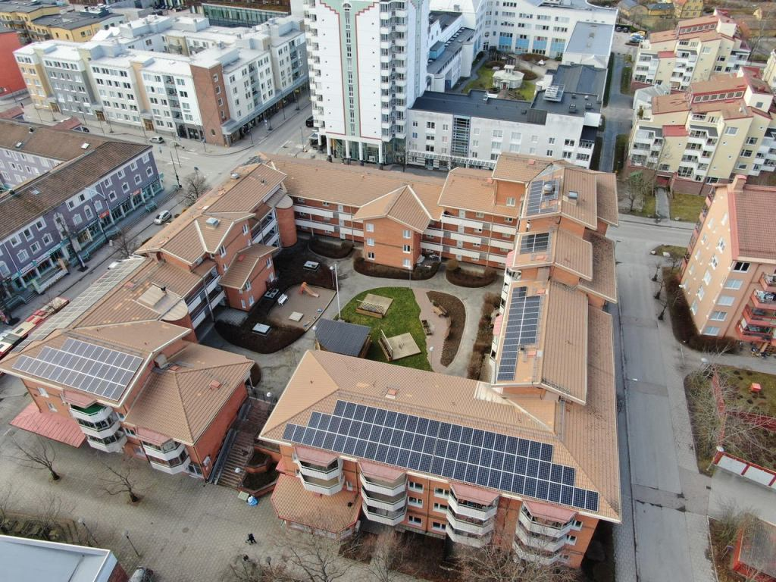
Nytt sedan senast!
Vår
Nu är det sol och varmare, så nu kan vi fika på gården igen!
Påminnelse Årsmötet
Alla har ju fått kallelse till årsmötet! Vi träffas på innergården kl. 16.00 fredagen den 3 maj.
Vi kommer bl.a. att besluta om nya stadgar för HSB-föreningar. Om vi beslutar anta de nya stadgarna kallas vi till extra årsmöte i samband med brandövningen.
Brandövning
Lördagen den 4 maj kommer brandkåren till oss och informerar, visar och lär oss, vad vi ska göra om det tar eld/börjar brinna. Nyttig kunskap!!
Bokningsskärmar
Du har väl noterat att information och nyhetsbrev nu kan läsas på våra bokningsskärmar i portarna. Ta som rutin att kolla om det kommit något nytt när du går förbi.
Påminnelse Stamspolning
Alla har fått information om stamspolning som ska genomföras den 13 maj. Glöm inte att lämna din nyckel till personalen på morgonen eller ”gröna brevlådan” på gården, om du inte är hemma under dagen.
Garagestädning/reparation
Förbered dig redan nu på att garaget ska vara TOMT mellan 3 till 6 juli. Då ska nödvändig reparation av golvet genomföras. Mer information kommer!
Vårliga hälsningar Styrelsen!

